Дидактическое пособие «Пирамидка»
Аннотация
Представленное пособие «Пирамидка» могут использовать родители, учителя-логопеды, воспитатели для групповой и индивидуальной работы с детьми 5-7 лет по теме «Обучение грамоте». Данное пособие направлено на развитие фонематического слуха, формирования звукобуквенного анализа и синтеза, определения слоговой структуры слога.

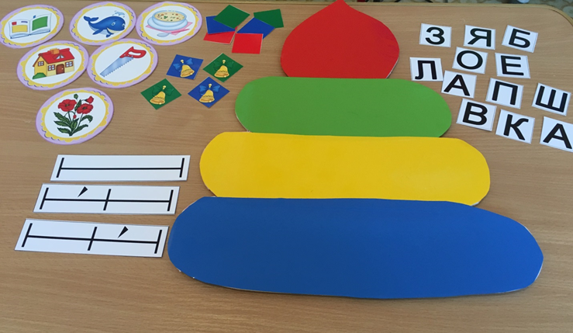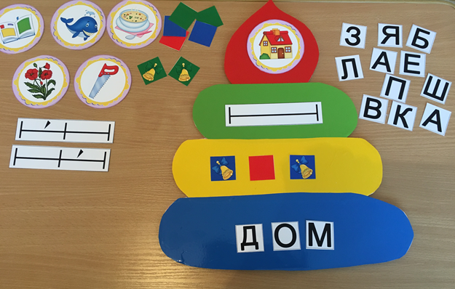
Задачи:
Закреплять зрительные образы гласных и согласных букв; упражнять детей в звуко - буквенном анализе и синтезе заданных слогов и слов; учить выкладывать новые слоги и слова; подбирать картинки с одним, двумя, тремя слогами.
Материалы:
Пенопласт, цветная самоклеющая бумага, карточки – символы букв, карточки – символы звуков, схемы для определения количествам слогов в слове, карточки с картинками.
Ход игры:
Взрослый предлагает ребенку выбрать любую карточку с картинкой и положить ее на верхний ярус пирамидки, затем ребенок проговаривает слово, делит его на слоги, определяя количество слогов и, выбирает карточку-схему количества слогов, располагая ее на втором ярусе пирамидки. Затем взрослый предлагает ребенку проговорить каждый звук в этом слове и дать ему характеристику, подбирая карточки – символы звуков (третий ярус пирамидки). После этого ребенок выбирает карточки-символы букв и выкладывает из них слово.



